บทที่ 8

คุณลักษณะของผลิตภัณฑ์ไฟร์วอลล์ที่นำมาทดสอบ และการคอนฟิก

  - เน็ตเวิร์กโทโพโลยี ของเรา ( Network Topology )
    - เน็ตเวิร์กโทโพโลยีสำหรับทดสอบเอนเตอร์ไพรส์ไฟร์วอลล์
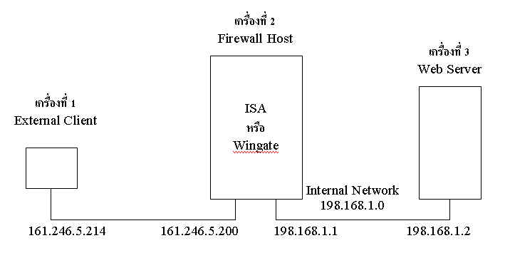
FW-1
รูปที่ 8-1 แสดงเน็ตเวิร์กโทโพโลยี สำหรับทดสอบเอนเตอร์ไพรส์ไฟร์วอลล์

สำหรับเน็ตเวิร์กโทโพโลยีที่วางขึ้นมาเพื่อทำการทดสอบนั้น ประกอบด้วยเครื่อง 3 เครื่อง คือ
- ไคลเอ็นต์ภายนอก ( External Client )
เป็นไคลเอ็นต์ที่ไม่ได้อยู่ในเครือข่ายภายใน ( internal network) โดยจุดประสงค์หลักของเครื่องนี้คือ ใช้เพื่อทำการโจมตีไฟร์วอลล์โฮสต์ และโฮสต์หลังไฟร์วอลล์ โดยมีสเป็กของเครื่องเป็นดังนี้
- ซีพียู : AMD Thunderbird
- หน่วยความจำ : 256 เมกกะไบต์
- การ์ดแลนความเร็ว : 10/100 เมกกะบิตต่อวินาที (Mbps ) 1 ใบ
- ระบบปฏิบัติการ : Mandrake 8.1
- ไฟร์วอลล์โฮสต์ ( Firewall Host )
เป็นเครื่องเซิร์ฟเวอร์ที่เป็นไฟร์วอลล์โฮสต์ โดยจุดประสงค์หลักของเครื่องนี้คือ ใช้เพื่อเป็นไฟร์วอลล์ในการป้องกันเครือข่ายภายใน โดยมีสเป็กของเครื่องเป็นดังนี้
- ซีพียู : AMD K6-2 350 MHz
- หน่วยความจำ : 384 เมกกะไบต์
- การ์ดแลนความเร็ว : 10/100 เมกกะบิตต่อวินาที 2 ใบ
- ระบบปฏิบัติการ : Window 2000 Server
ทั้งนี้เครื่องไฟร์วอลล์โฮสต์ได้ถูกอิมพลีเมนต์เป็นเราท์เตอร์เพื่อเชื่อมต่อระหว่าง 2 เครือข่ายด้วย
- ไคลเอ็นต์ภายใน (Internal Client)
เป็นไคลเอ็นต์ที่อยู่ในเครือข่ายภายใน โดยจุดประสงค์หลักของเครื่องนี้คือ ใช้เป็นเว็บเซิร์ฟเวอร์ (Web Server) เพื่อให้บริการ โดยมีสเป็กของเครื่องเป็นดังนี้
- ซีพียู : Pentium3 450 MHz
- หน่วยความจำ : 384 เมกกะไบต์
- การ์ดแลนความเร็ว : 10/100 เมกกะบิตต่อวินาที 1 ใบ
- ระบบปฏิบัติการ : Window 2000 Server

วิธีการเชื่อมต่อ
ใช้สายครอส (cross) 2 สายเพื่อทำการเชื่อมต่อดังนี้
- สายที่ 1 ต่อระหว่างไคลเอ็นต์ภายนอกกับไฟร์วอลล์โฮสต์ สำหรับเหตุที่เชื่อมต่อกันด้วยสายครอสก็เพื่อจะทำให้ความเร็วที่ใช้โจมตีเป็น 100 MHz หรืออาจมีทางเลือกอีกวิธีหนึ่งก็คือเชื่อมต่อกันด้วยฮับความเร็ว 100 MHz ก็ได้ โดยระบุไอพีแอดเดรสของการ์ดแลนดังนี้
- ไคล์เอ็นต์ภายนอก : 161.246.5.214
- ไฟร์วอลล์โฮสต์ : 161.246.5.220
- สายที่ 2 ต่อระหว่างไฟร์วอลล์โฮสต์กับไคลเอ็นต์ภายใน โดยระบุไอพีแอดเดรสของการ์ดแลนดังนี้
- ไฟร์วอลล์โฮสต์ : 198.168.1.2
- ไคลเอ็นต์ภายใน : 198.168.1.2

8.1.2 เน็ตเวิร์กโทโพโลยีสำหรับทดสอบเพอร์ซันนอลไฟร์วอลล์
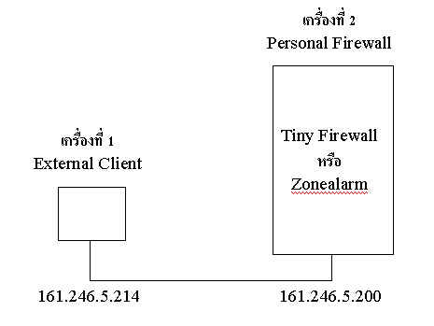
รูปที่ 8-2 แสดงเน็ตเวิร์กโทโพโลยีสำหรับเพอร์ซันนอลไฟร์วอลล์
สำหรับเน็ตเวิร์กโทโพโลยีที่วางขึ้นมาเพื่อทำการทดสอบนั้น ประกอบด้วยเครื่อง 2 เครื่อง คือ
- ไคลเอ็นต์ภายนอก ( External Client )
เป็นไคลเอ็นต์ที่ไม่ได้อยู่ในเครือข่ายภายใน ( internal network) โดยจุดประสงค์หลักของเครื่องนี้คือ ใช้เพื่อทำการโจมตีไฟร์วอลล์โฮสต์ โดยมีสเป็กของเครื่องเป็นดังนี้
- ซีพียู : AMD Thunderbird
- หน่วยความจำ : 256 เมกกะไบต์
- การ์ดแลนความเร็ว : 10/100 เมกกะบิตต่อวินาที 1 ใบ
- ระบบปฏิบัติการ : Mandrake 8.1
- เพอร์ซันนอลไฟร์วอลล์ ( Personal Firewall )
เป็นเครื่องเซิร์ฟเวอร์ที่เป็นไฟร์วอลล์โฮสต์ โดยจุดประสงค์หลักของเครื่องนี้คือ ใช้เพื่อเป็นไฟร์วอลล์ในการป้องกันเครื่องคอมพิวเตอร์ส่วนบุคคล (personel computer) โดยมีสเป็กของเครื่องเป็นดังนี้
- ซีพียู : AMD K6-2 350 MHz
- หน่วยความจำ : 384 เมกกะไบต์
- การ์ดแลนความเร็ว : 10/100 เมกกะบิตต่อวินาที 1 ใบ
- ระบบปฏิบัติการ : Window 2000 Server

วิธีการเชื่อมต่อ
ต่อการ์ดแลนของทั้ง 2 เครื่องเข้ากับเน็ตเวิร์ก 161.246.5.0 โดยระบุไอพีแอดเดรสของการ์ดแลนดังนี้
- ไคล์เอ็นต์ภายนอก : 161.246.5.214
- ไฟร์วอลล์โฮสต์ : 161.246.5.220

  - ผลิตภัณฑ์ไฟร์วอลล์ที่นำมาศึกษา
ไฟร์วอลล์ที่เรานำมาทดสอบมีทั้งประเภทแอพพลิเคชันพรอกซี ( Application Proxy ) และ ประเภทสเตตฟูลอินสเป็กชัน ( Stateful Instpection ) และมีทั้งเอนเตอร์ไพรส์ไฟร์วอลล์ ( Enterprise Firewall ) และเพอร์ซันนอลไฟร์วอลล์ ( Personal Firewall )
    - ZoneAlarm Pro V.3.0
      - คุณลักษณะของ ZoneAlarm Pro
- ความต้องการของระบบ ( System Requirement )
  - ไอบีเอ็ม พีซี หรือเทียบเท่า
  - ระบบโปรเซสเซอร์ 486 ขึ้นไป
  - ระบบปฏิบัติการวินโดว์ 98/ME/NT/2000/XP
  - RAM 8 เมกะไบต์ ( MB )
  - เนื้อที่ว่างฮาร์ดดิส 10 เมกะไบต์
- เป็นผลิตภัณฑ์เชิงการค้า (Commercial product) ซึ่งที่เรามาใช้นี้ เป็นการดาวน์โหลดมาทดลองใช้เท่านั้น
- ZoneAlarm Pro มี 4 ส่วนหลักๆที่ใช้ต่อสู้กับการคุกคามบนอินเตอร์เน็ต ดังนี้
        - ไฟร์วอลล์
        - ส่วนควบคุมโปรแกรม จะป้องกันโปรแกรมจำพวกโทรจันไม่ให้เข้ามาฝังตัวและติดตั้งอยู่ในเครื่องคอมพิวเตอร์ได้
        - การรักษาความเป็นส่วนตัว คือจะป้องกันเครื่องจากความวุ่นวายของ cookie และการป๊อปอัพ (Pop up) โฆษณาต่างๆ และยังป้องกันเครื่องจากสคริปต์ และวัตถุฝังตัวต่างๆ จากเว็บเพจ
        - การป้องกันอีเมล์ ปกป้องเครื่องจากหนอนอินเตอร์เน็ต และไวรัส ทั้งที่รู้จักแล้วและยังไม่รู้จักซึ่งจะมากับอีเมล์ได้
      - ใช้งานง่าย พร้อมทั้งมี Wizard ช่วยในการคอนฟิก อีกทั้งในการปรับแต่งค่าต่างๆ ก็ทำได้ง่ายดาย และเข้าใจง่าย
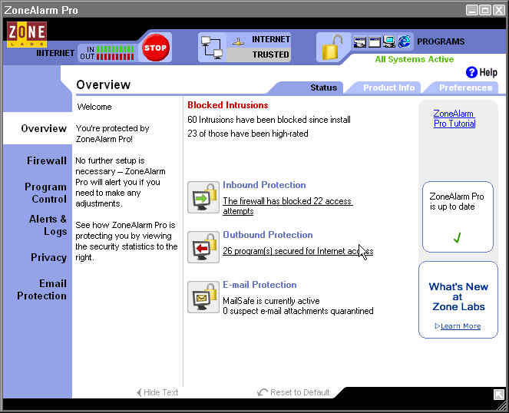
รูปที่ 8-3 แสดงโปรแกรมZoneAlarm Pro

      - การคอนฟิก ZoneAlarm Pro
ในการปรับแต่งค่าต่างๆ ในโปรแกรม จะอธิบายตามจุดต่างๆ ที่เราให้ความสนใจ นั่นคือทางด้านความปลอดภัย ดังนี้
- เซ็ตค่าเน็ตเวิร์กของเราตามเน็ตเวิร์กโทโพโลยี โดยให้เน็ตเวิร์กภายนอกคือเน็ตเวิร์กของภาควิชา และ เน็ตเวิร์กภายในคือเน็ตเวิร์กที่เราสร้างขึ้นใหม่ตามโทโพโลยี พร้อมทั้งเชื่อถือเน็ตเวิร์กภายในไว้ด้วย
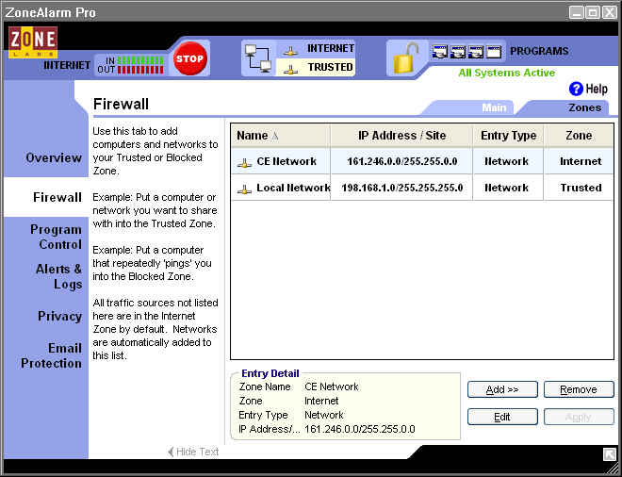
รูปที่ 8-4 แสดงค่าเน็ตเวิร์กโซนที่ได้ติดตั้งเข้าไป
- ทำการตั้งค่าการรักษาความปลอดภัยของไฟร์วอลล์ สำหรับความปลอดภัยจากอินเตอร์เน็ตเน็ตเวิร์ก เลือกแบบกลาง (Medium) และยังเข้าไปปรับแต่งเพิ่มเติมได้อีก โดยการกดปุ่ม Custom เพื่อเลือกตั้งค่าเพิ่มเติมเอง แล้วเลือกเช็คดังรูปที่ 8-6 เพื่อบล็อกพอร์ตเกี่ยวกับ NetBios ซึ่งเป็นจุดอ่อนที่เป็นเป้าหมายของผู้บุกรุกในการโจมตีด้วย DoS ส่วนมาก ส่วนเช็คที่สองนั้นเป็นการบล็อกการ Ping เข้ามากจากภายนอก
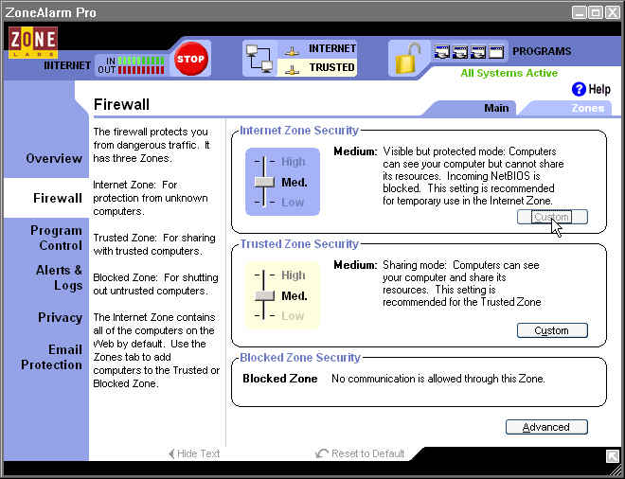
รูปที่ 8-5 การตั้งค่าไฟร์วอลล์

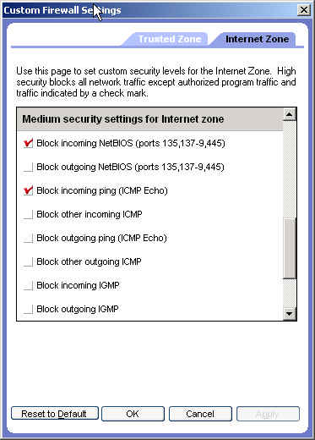
รูปที่ 8-6 การตั้งค่าไฟร์วอลล์เลือกเอง

    - Tiny Personal Firewall V.2
8.2.2.1 คุณลักษณะของTiny Personal Firewall
เป็นเทคโนโลยีด้านความปลอดภัยแบบส่วนตัวที่ใช้งานง่าย ซึ่งป้องกันพีซีจากผู้บุกรุกได้อย่างเต็มรูปแบบ ใช้ได้ดีทั้งเครื่องที่ต่ออยู่ในระบบเน็ตเวิร์กขององค์กรและเครื่องแสตนอโลน ( Stand Alone ) ซึ่งติดต่อกับอินเตอร์เน็ตด้วยการใช้บริการจากISP ต่างๆ Tiny Personal Firewall มีคุณสมบัติที่สำคัญดังนี้
- ความต้องการของระบบ
        - 586 Pentium Class
        - RAM 16 เมกะไบต์
        - เนื้อที่ว่างบนฮาร์ดดิสต์ 1 เมกะไบต์
        - ระบบปฏิบัติการวินโดว์ 9x/2000/ME/NT
- การตรวจจับการบุกรุก ( Intrustion Detection )
ประกอบด้วย wizard ที่ใช้งานง่ายซึ่งจะคอยตรวจจับกิจกรรมที่ไม่เคยรู้จักมาก่อน และเตรียมพร้อมให้ผู้ใช้ติดตั้งข้อมูลเข้าไป หลังจากติดตั้งข้อมูลใหม่เรียบร้อยกฎที่ออกมาใหม่นี้จะประยุกต์ใช้ในรายการกฎการกรอง ( Filter Rules ) เลย ซึ่งในส่วนนี้ก็สามารถงดใช้งานได้ด้วย ( Disable )
ดังรูปที่ 8- 7 ทำการทดสอบส่ง ICMP แพ็กเก็ตเข้ามา ในการใช้งานครั้งแรก Tiny Personal Firewall จะยังไม่รู้จักกิจกรรมนี้จึงทำการแจ้งเตือน และทางด้านล่างของรูปก็จะให้ติดตั้งข้อมูลใหม่เข้าไปได้ โดยติ๊กเครื่องหมายถูกที่ Create appropriate filter rule and don’t ask me again และเรากดสามารถกดปุ่ม customize rule เพื่อกำหนดกฎต่างๆ ตามต้องการดังแสดงในรูป 8-8

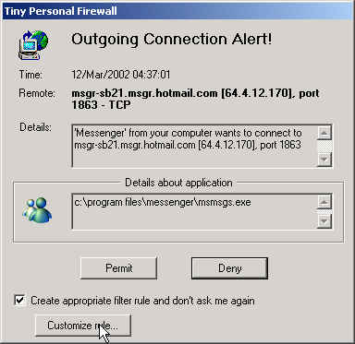
รูปที่ 8-7 การตรวจจับกิจกรรมที่ไม่เคยรู้จักมาก่อน

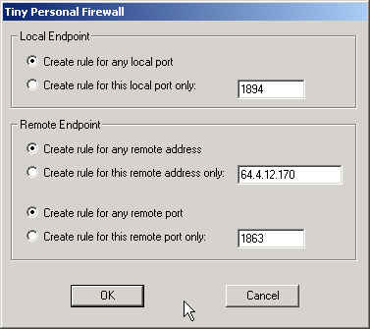
รูปที่ 8-8 ให้กำหนดกฎเพิ่มเติมตามความต้องการ

และเมื่อกำหนดกฎการกรองไปแล้วก็สามารถงดใช้งานได้ดังแสดงในรูปที่ 8-9
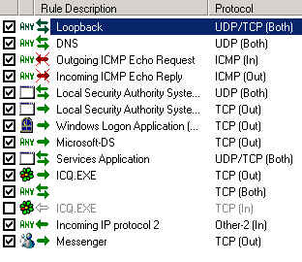
รูปที่ 8-9 แสดงถึงกฎการกรอง โดยสามารถกำหนดการใช้งานได้

- การกรองแอพพลิเคชัน ( Application Filter )
เพื่อที่จะป้องกันม้าโทรจันและแอพพลิเคชันที่พิสูจน์ความถูกต้องไม่ได้ Tiny Personal Firewall จึงมีการกรองแอพพลิเคชัน ซึ่งจะมีwizard ที่จะตรวจจับเมื่อมีแอพพลิเคชันพยายาม bind พอร์ตเพื่อการติดต่อสื่อสาร มันจะสร้างกฎการกรอง ที่ขึ้นอยู่กับอินพุตของผู้ใช้ด้วย คือผู้ใช้สามารถอนุญาตแอพพลิเคชันนั้นจากกฎการกรองได้ และจะมีการเก็บดาต้าเบสของแอพพลิเคชันทั่วๆไปว่าใช้พอร์ตไหนเป็นปกติไว้ด้วย

- MD5 Signature
เพื่อให้แน่ใจได้ว่าม้าโทรจันทั้งหลายจะไม่สามารถปลอมตัวเป็นแอพพลิเคชันที่เชื่อถือ จึงใช้การตรวจสอบโดยใช้ลายเซ็นดิจิตอล MD5 ดังแสดงใน รูปที่ 8-10

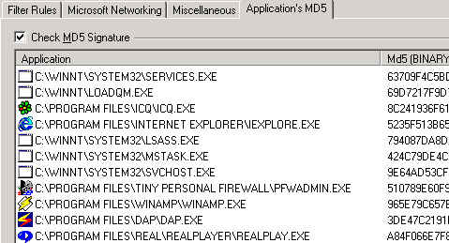
รูปที่ 8-10 Tiny Personal Firewall มีการตรวจสอบแอพพลิเคชันโดยใช้ MD5

- แอดเดรสที่เชื่อถือได้ ( Trusted Address )
ผู้ใช้สามารถกำหนดกฎการกรองได้เอง โดยอาจกำหนดแอดเดรสที่เชื่อถือได้เป็น IP
เดียว หรือ เป็นช่วงของ IP หรือจะเชื่อถือทั้งเน็ตเวิร์กใดๆได้เลย
- การบริหารจัดการทางไกล
สามารถทำการคอนฟิกนโยบายความปลอดภัยต่างๆได้จากระยะไกล
      - การคอนฟิก Tiny Personal Firewall
ในการปรับแต่งค่าต่างๆ ในโปรแกรม จะอธิบายตามจุดต่างๆ ที่เราให้ความสนใจ นั่นคือทางด้านความปลอดภัย ดังนี้
- ทำการตั้งค่าการรักษาความปลอดภัยของไฟร์วอลล์ โดยสามารถเลือกโหมดการทำงานได้ 3 โหมดดังรูปที่ 8-11 คือ
        - Don’t Bother Me คือถ้าพฤติกรรมที่เข้ามาไม่ตรงกับกฎที่ระบุไว้ Tiny Personal Firewall ก็จะไม่ขึ้นหน้าจอให้สร้างกฎใหม่
        - Ask Me First คือถ้าพฤติกรรมที่เข้ามาไม่ตรงกับกฎที่ระบุไว้ Tiny Personal Firewall ก็จะขึ้นหน้าจอให้ผู้ใช้งานตัดสินใจ
        - Cut Me Off คืองดการใช้งานเน็ตเวิร์ก จะใช้ออปชั่นนี้ก็ต่อเมื่อไม่ต้องการใช้งานเน็ตเวิร์ก เพื่อเพิ่มความปลอดภัยให้มากที่สุด

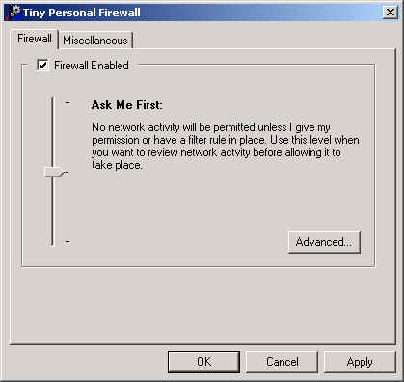
รูปที่ 8-11 การเลือกโหมดการทำงานของ Tiny Personal Firewall

- ต่อไปจะเป็นการสร้างกฎการใช้งาน โดยสามารถเพิ่ม, แทรก, แก้ไข หรือลบกฎใดๆ ได้ ดังรูปที่ 8-12
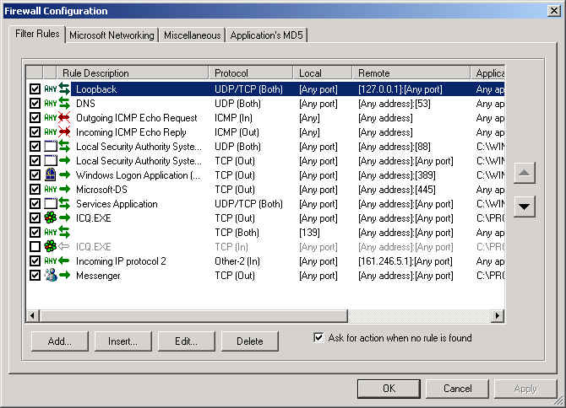
รูปที่ 8-12 แสดงหน้าจอปรับตั้งค่าไฟร์วอลล์

        - ถ้าจะทำการเพิ่มนโยบายใดๆ ก็กดปุ่ม Add โดยเมื่อ Add แล้วจะแสดงหน้าจอในรูป 8-13
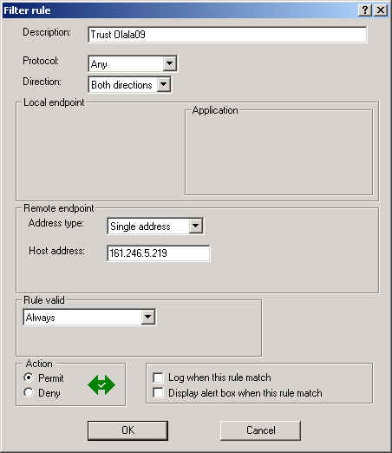
รูปที่ 8-13 เพิ่มนโยบายให้กับไฟร์วอลล์

        - Tiny Personal Firewall จะทำการสร้างล็อกไฟล์ ถ้าหากว่าตรงกับกฎที่เราวางเอาไว้ดังแสดงในรูปที่ 8-14

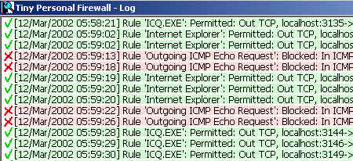
รูปที่ 8-14 แสดงการจัดเก็บในล็อกไฟล์

    - WinGate
      - คุณลักษณะของ WinGate
- เป็นโปรแกรมสำหรับการแชร์อินเตอร์เน็ต
- ไฟร์วอลล์
- NAT (Network Address Translator)
- สามารถจัดการจากทางไกลได้ (Remote Administration)
- มีการจัดเก็บลงล็อกไฟล์

    - Checkpoint Firewall-1
      - คุณลักษณะของ Checkpoint Firewall-1
- เป็นไฟร์วอลล์เต็มรูปแบบ
- ประกอบด้วยเทคโนโลยีทางความปลอดภัยมากมาย ทั้ง NAT, VPNs, เพอร์ซันนอลไฟร์วอลล์
- สามารถจัดการจากทางไกลได้ (Remote Administration)
- มี security policy ที่จัดการง่าย
- มีการจัดเก็บลงล็อกไฟล์
- มีการแจ้งเตือน

